Nama : Mochammad Itmamul Wafa

NIM : L200170184

Kelas : F

Tugas Praktikum Data Warehousing dan Data Maining modul8

1. data Siswa

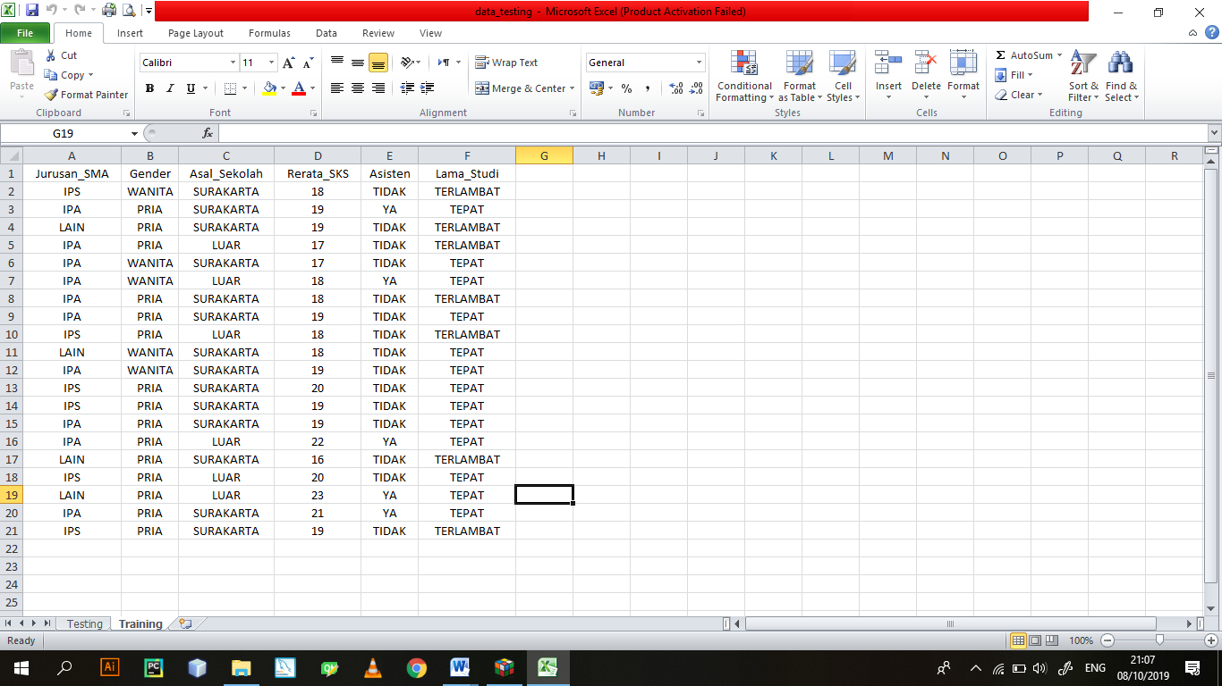

2. data Training Siswa

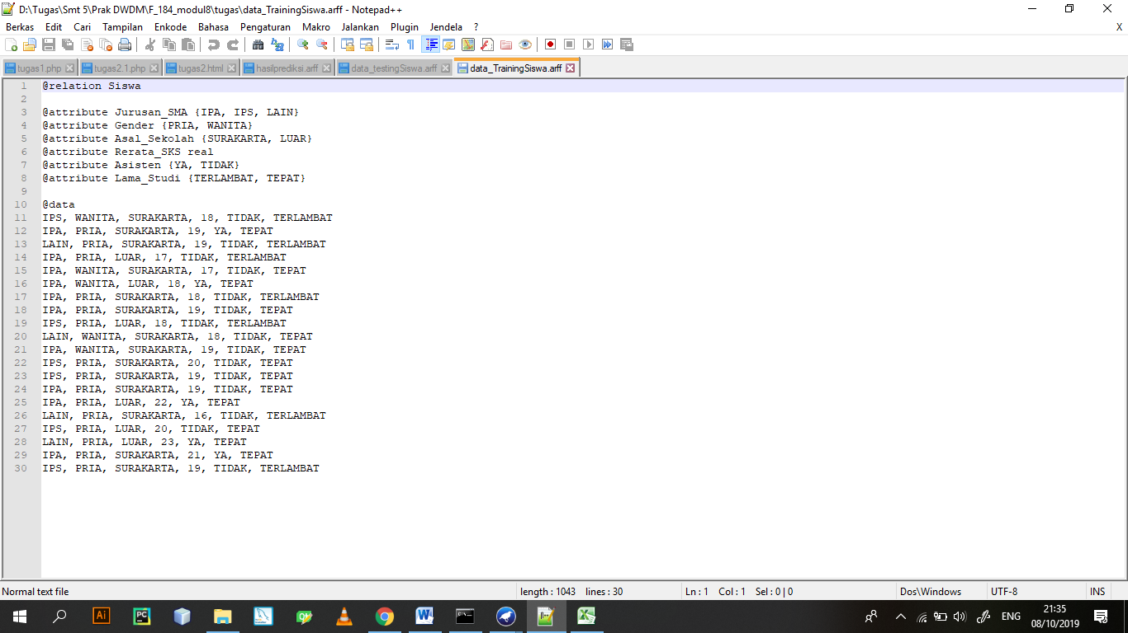

3. data Testing siswa

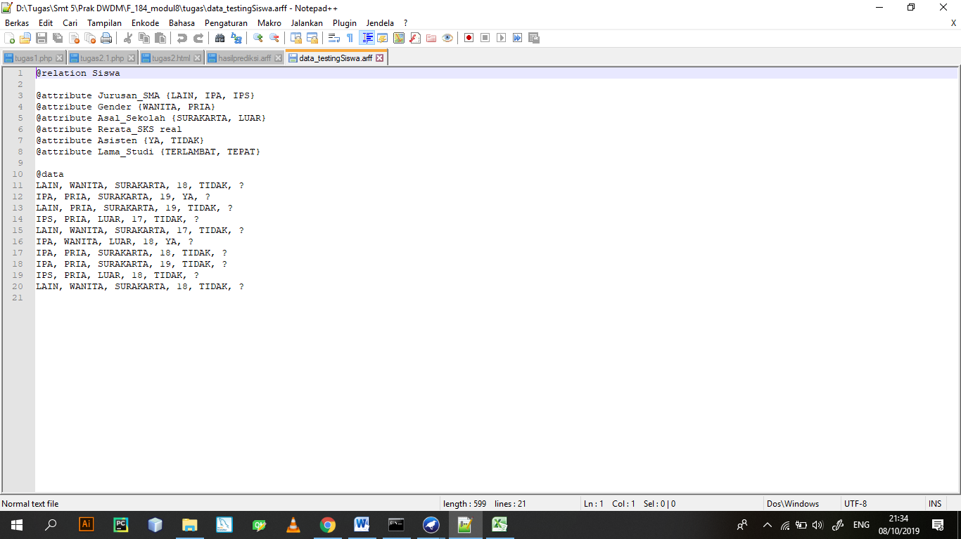

4. data training Siswa dalam weka

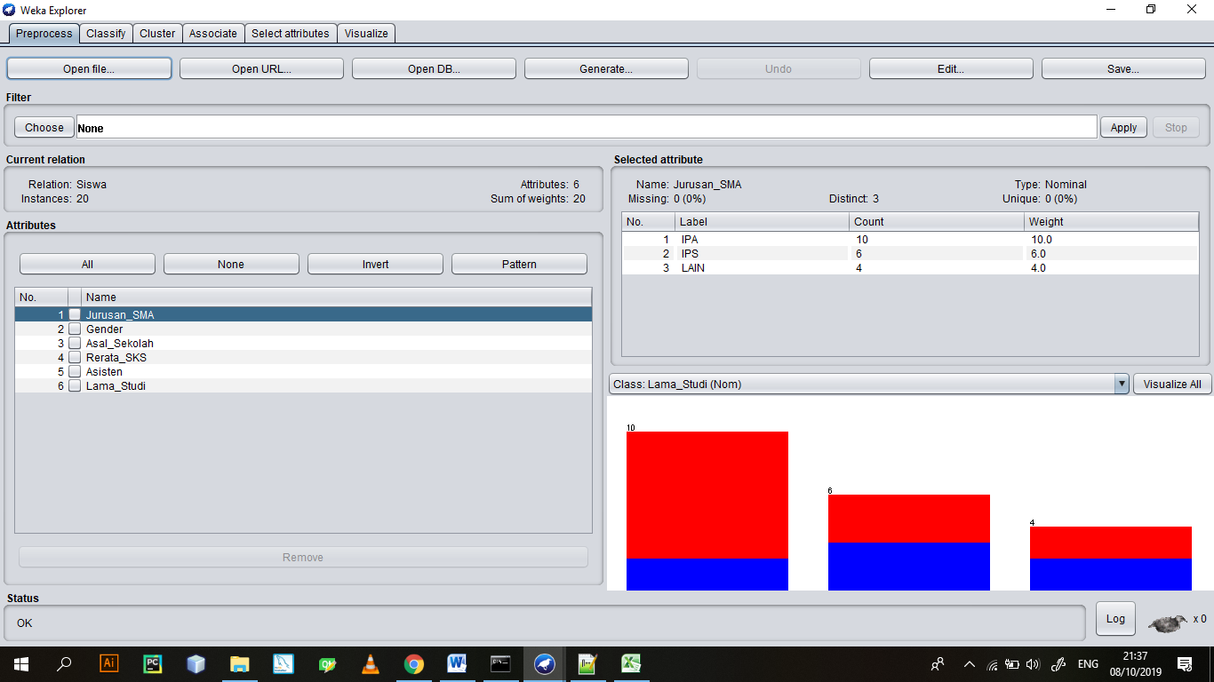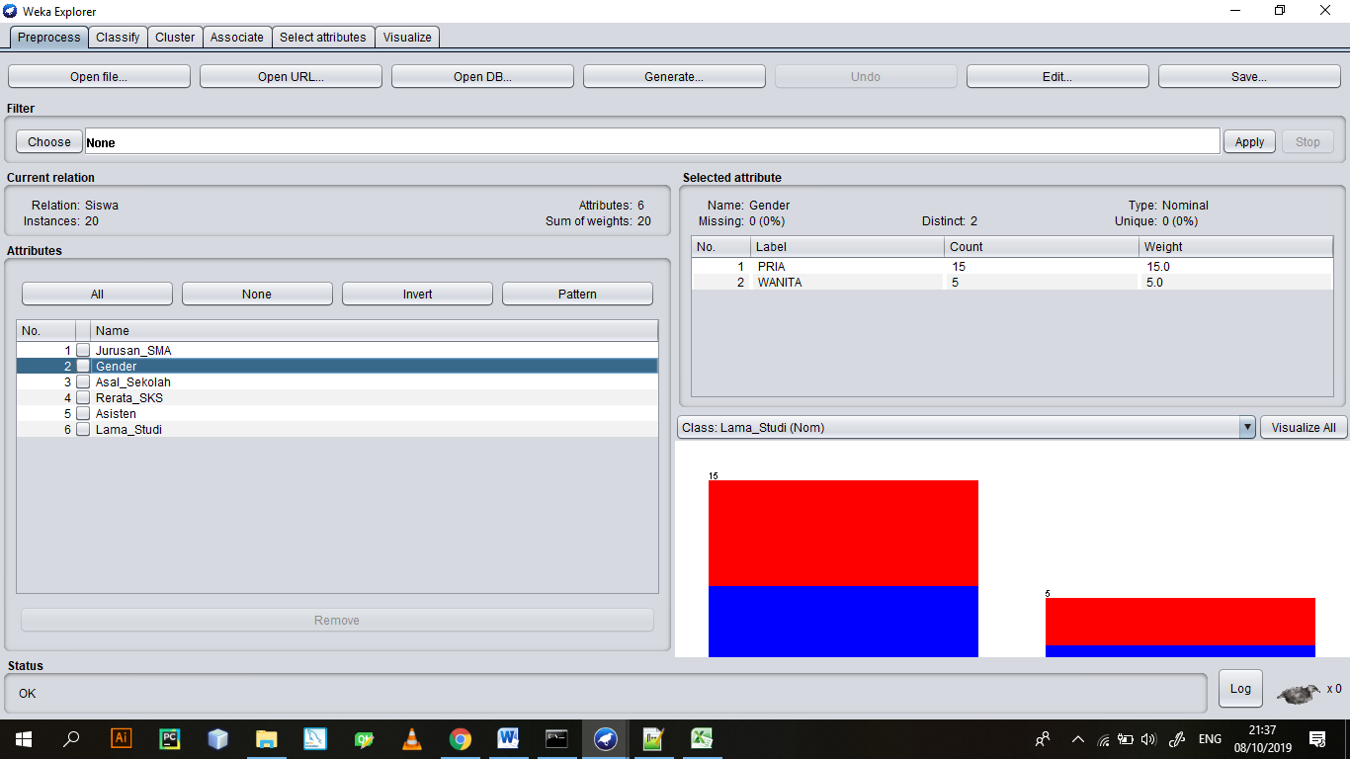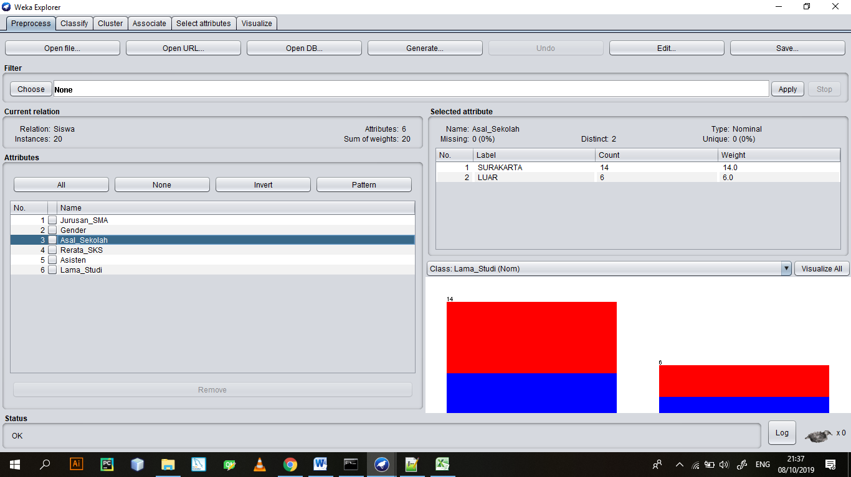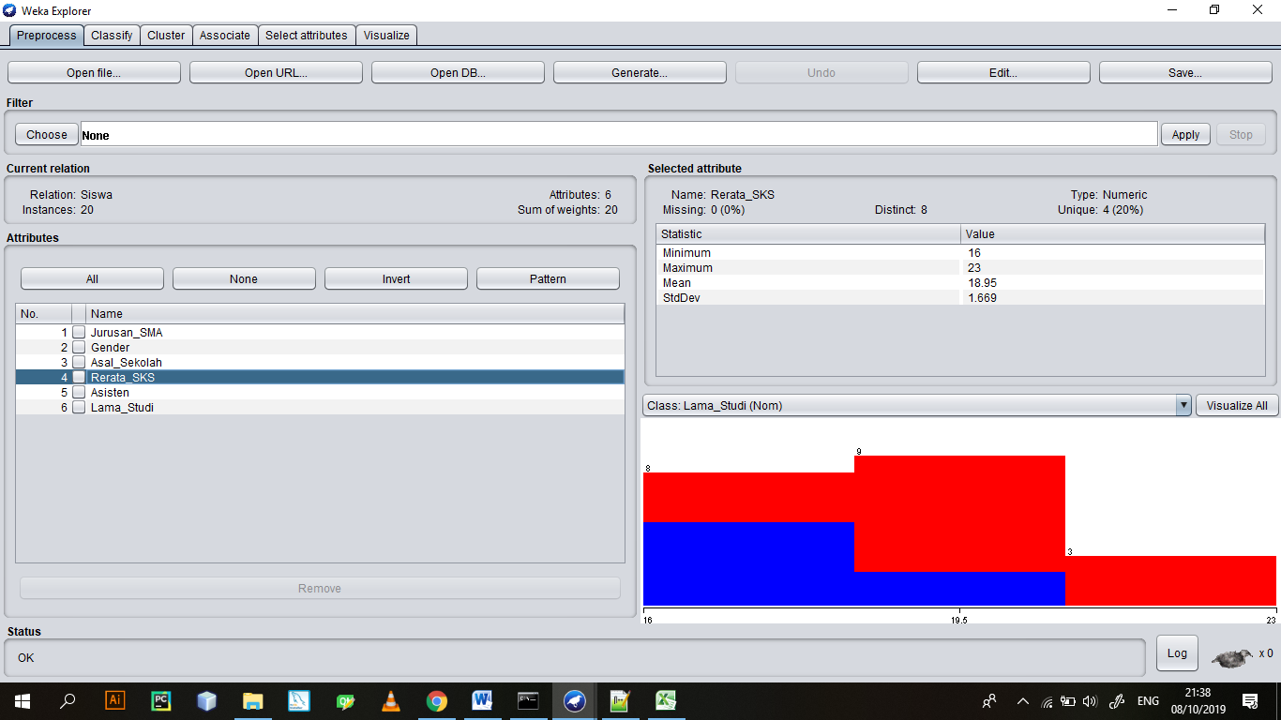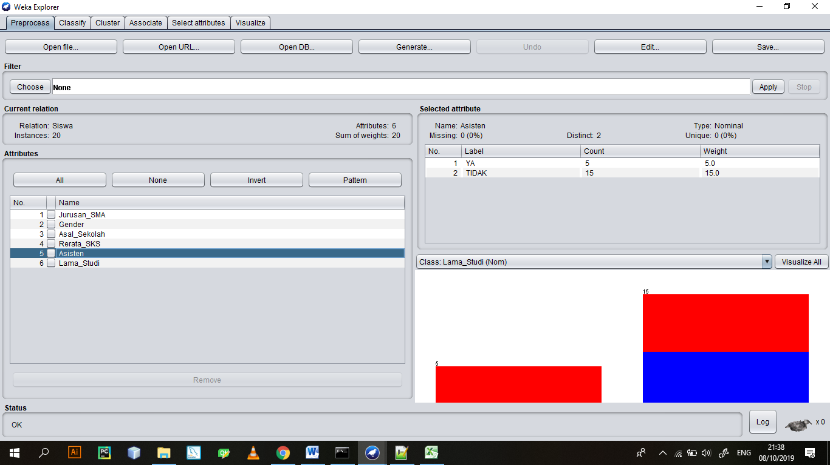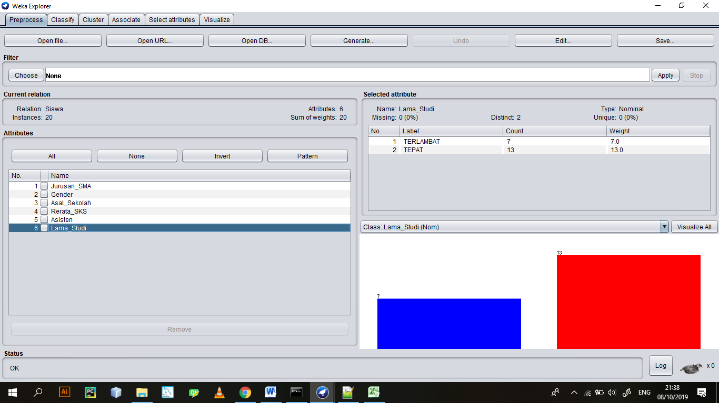

5. pilih menu Classify dan choose “naiveBaye”

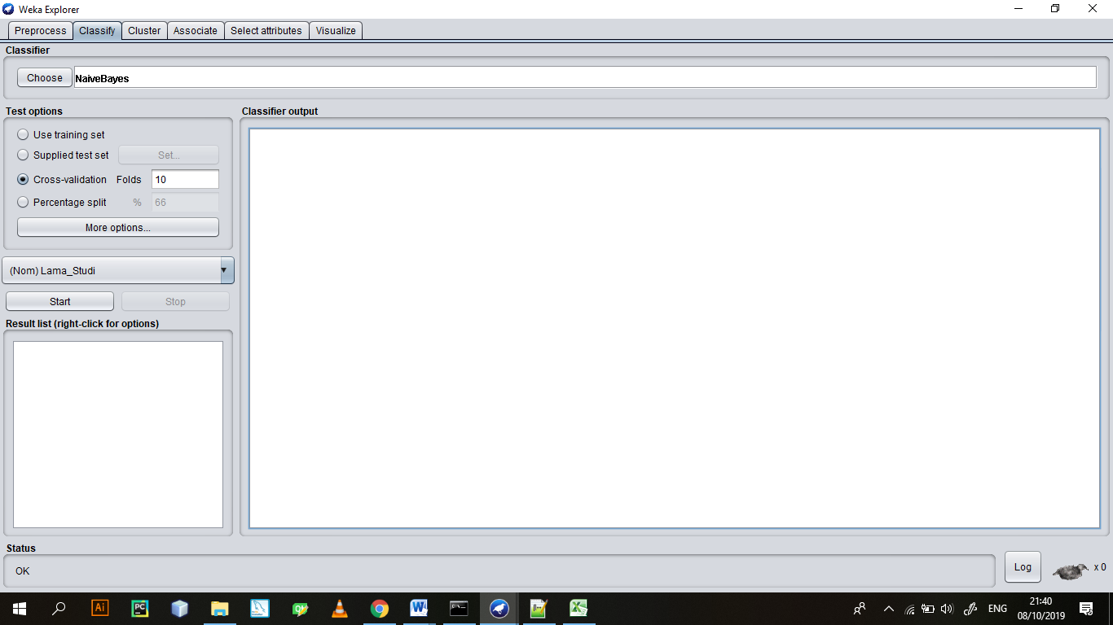

6. pilih (nom) Lama_studi dan pilih Supplied test set, lalu pilih open file dan cari data_testingSiswa.arff

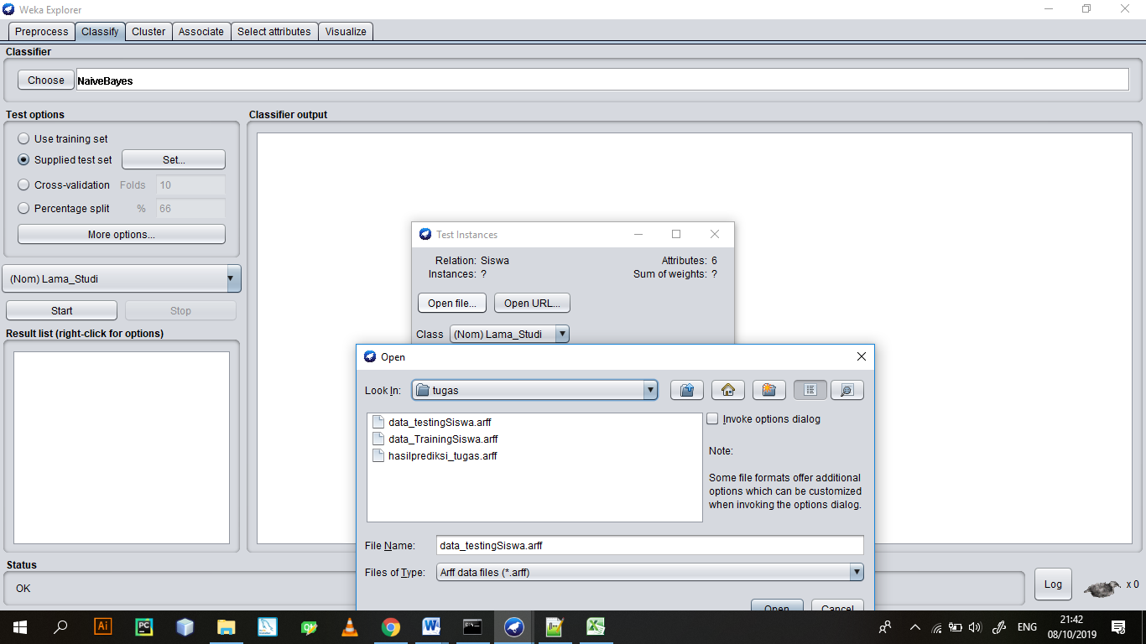

7. selanjutnya pilih tombol start

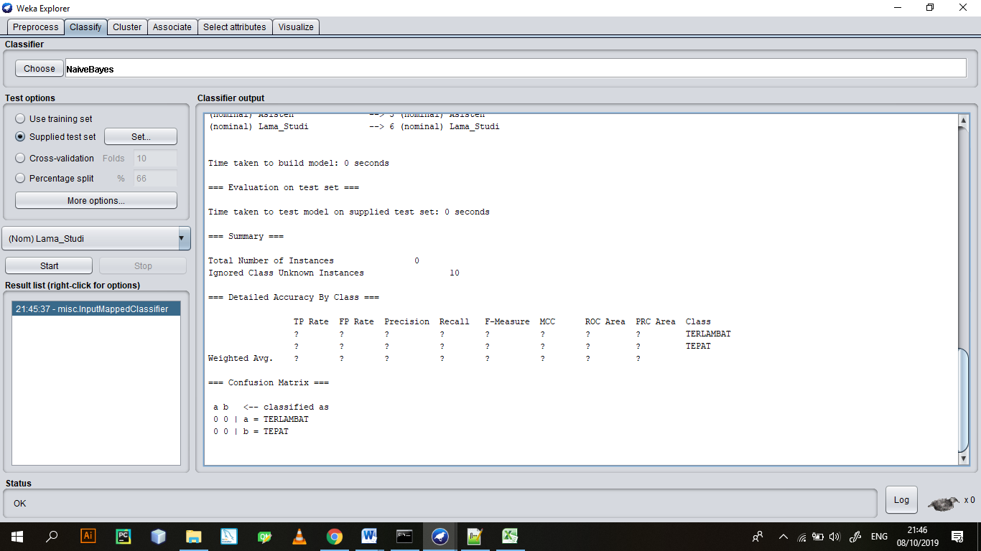

8. klik kana pada kolom yang berada kiri lalu klik kanan pilih visualize classifier error dan lalu klik tombol save dengan nama ‘hasilprediksi_tugas’

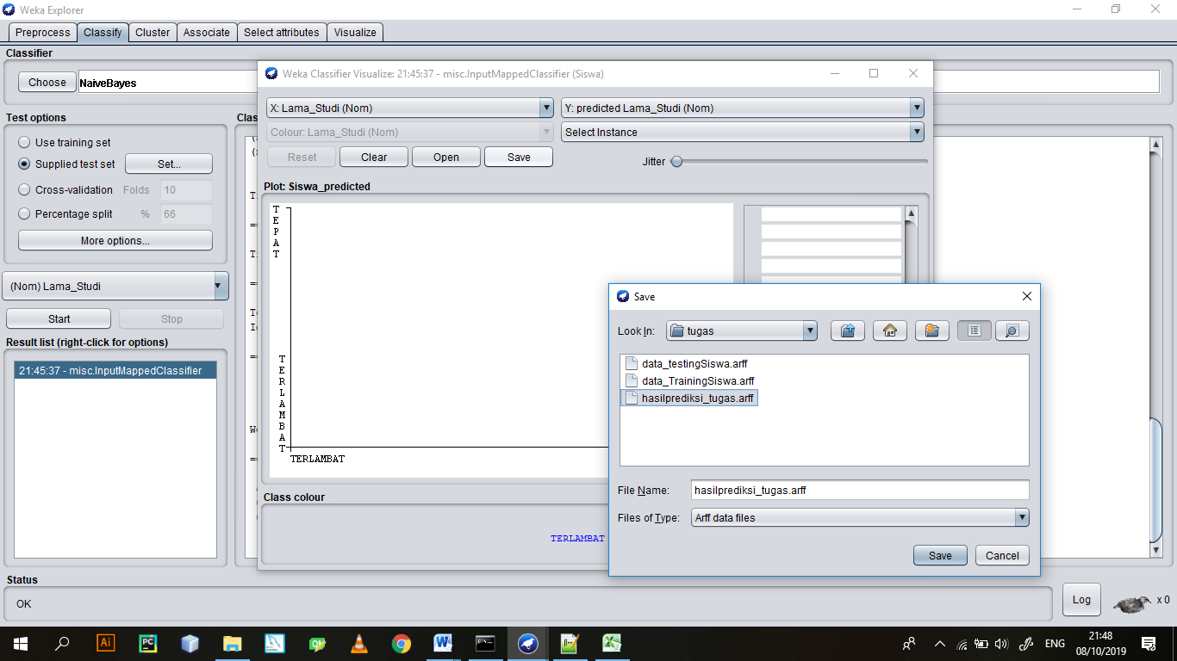

9. lalu buka menu bar tool yang di weka lalu klik arrfviewer

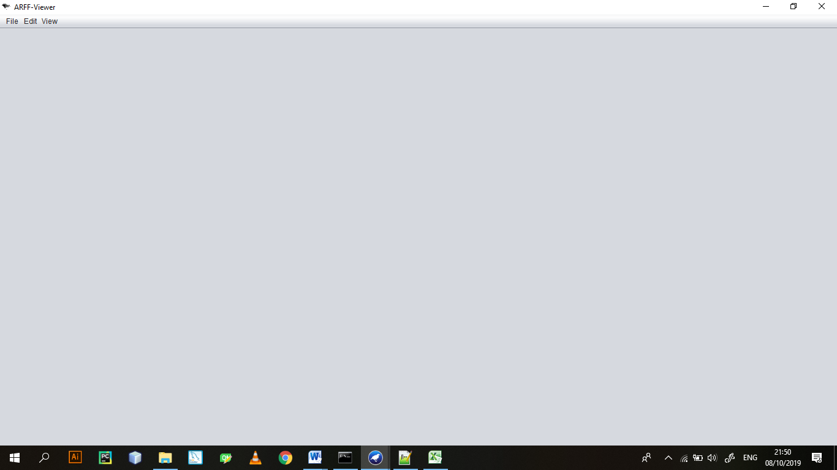

10. lalu buka data ‘hasilprediksi_tugas’

